|  |
| --- |
| 物联网编码及设计 规范 |

**版本控制**

|  |  |  |  |
| --- | --- | --- | --- |
| **版本** | **日期** | **更新人** | **描述** |
| V1.0 | 2020-03-12 | 陈宇林 | 初稿 |
|  |  |  |  |
|  |  |  |  |

**分发与签署**

|  |  |  |  |
| --- | --- | --- | --- |
| **姓名** | **角色** | **确认** | **日期** |
|  |  |  |  |
|  |  |  |  |
|  |  |  |  |
|  |  |  |  |

内容

1. 概述 4

1.1 文档目的 4

1.2 阅读对象 4

1.3 参考资料 4

2. PC功能模块清单 5

1. 概述
   1. 文档目的

本总体设计报告有两个目的：

1. 明确编码及设计规范
2. 约束编码使用框架
   1. 阅读对象

对象1：详细设计人员。

对象2：程序开发人员。

对象3：系统测试人员。

* 1. 参考资料

|  |  |  |
| --- | --- | --- |
| **文档名称** | **版本** | **编制** |
|  |  |  |
|  |  |  |
|  |  |  |
|  |  |  |
|  |  |  |

1. 前端规范
   1. 技术规范
      1. 概述

本文档限定一部分前端使用框架/插件/技术。若没有特殊情况则使用本文档提及的框架/插件/技术；若有特别的情况，当前的技术栈不满足时，可以提出，由团队决定是否采用其他技术。

* + 1. 规范

前端技术栈，根据以下为准：

|  |  |  |  |
| --- | --- | --- | --- |
| 类别 | 技术 | 版本 | 描述 |
| UI框架 | layui | 2.x以上版本，建议使用layui -2.5.6 | 前端整体UI框架 |
| JavaScript 工具库 | jQuery | 1.x以上版本，建议使用- jQuery 1.8.0 |  |
| 多选下拉 | [xm-select](https://gitee.com/maplemei/xm-select) | 无 | 目前layui下拉不支持多选，采用layui扩展组件[xm-select](https://gitee.com/maplemei/xm-select)，其文档地址为：<https://maplemei.gitee.io/xm-select/#/component/options> |

* 1. 样式标准
     1. 概述

本文档规定一些前端的样式标准。未提及的，待后续版本更新；页面整体参照下图

* + 1. 页面搜索区域

1. 搜索区域采用纯色背景；HEX为：F2F2F2
2. 搜索区域放置与搜索有关的业务按钮（如“重置”“查询”）按钮采用蓝色，HEX：1E9FFF，大小为layui按钮的默认大小“layui-btn”；其余的按钮不放在此区域；按钮需加图标（查询使用：layui-icon-search，重置使用：layui-icon-refresh）；按钮直接保持一定间隔，并靠右对齐；如下图所示



1. 搜索区域一排最多放置3个搜索条件，搜索条件表单与搜索区域边界间隔5px；
2. 搜索区域需与其他页面元素对齐，如表格，如下图所示
   * 1. 树

采用layui的树形组件；统一放置，如下图：

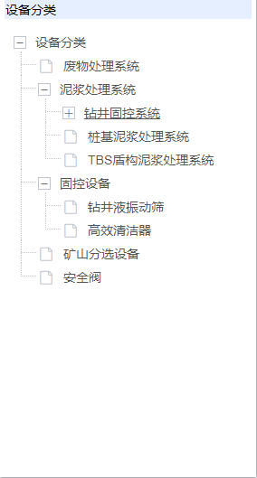

树形结构与父容器上方间距20px

* + 1. 表单

1. 对齐

表单多行元素时，每一行元素需要左右对齐。

1. 表单元素相关按钮，

使用绿色，HEX: 009688;大小采用：layui-btn-sm，需要添加自定义图标，图标表达的含义需与按钮的作用吻合，禁止用与其作用无关的图标，如图：

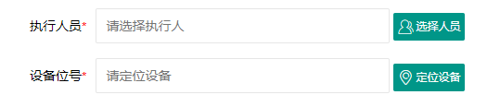

1. 表单label

Label字数尽量调整在五个字以内。

1. 文件上传按钮

使用蓝色按钮，HEX: 1E9FFF;大小采用默认按钮，添加上传图标；如图



1. 表单按钮；采用蓝色HEX: 1E9FFF;大小采用默认按钮添加图标；如图

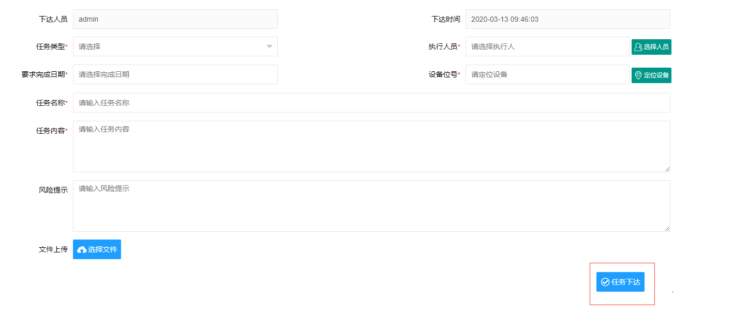

表单按钮需添加图标，下表列出常用的表单按钮图标

|  |  |  |
| --- | --- | --- |
| 按钮名称 | 图标 | 说明 |
| 提交 | layui-icon-ok |  |
| 重置 | layui-icon-refresh |  |
| 取消 | layui-icon-close |  |

* + 1. 数据表格

1. 表格表头工具栏

工具栏按钮大小采用layui-btn-sm，使用绿色HEX：009688；按钮之间保持一定间隔（18px左右）；常用按钮新增、编辑、删除、导入、导出按钮，采用以下图标；下表为采用图标，未提及的自行定义

|  |  |  |
| --- | --- | --- |
| 按钮名称 | 图标 | 说明 |
| 新增 | layui-icon-addition |  |
| 编辑 | layui-icon-edit |  |
| 删除 | layui-icon-delete |  |
| 导入 | layui-icon-upload-circle |  |
| 导出 | layui-icon-download-circle |  |

注：自行定义的按钮图标，优先采用layui的图标；并且使用的图标必须与相关联的按钮有意义上的吻合，不可使用无意义的图标，若找不到对应的图标，则统一layui-icon-set-sm图标；

1. 表格高度，自适应屏幕。与屏幕底部间隔20px
2. 表格行工具 表格行工具是针对每一行数据操作的按钮。使用时根据需要，需要加图标，按钮大小采用layui-btn-sm
   * 1. 表格+搜索区域

表格和搜索区域组合时，表格、搜索区域分别遵循两个各自的标准。

1. 搜索区域在表格上方，两者间距20px；
2. 搜索区域左侧表单label文字与表格表头工具栏最左侧按钮左对齐

如下图所示

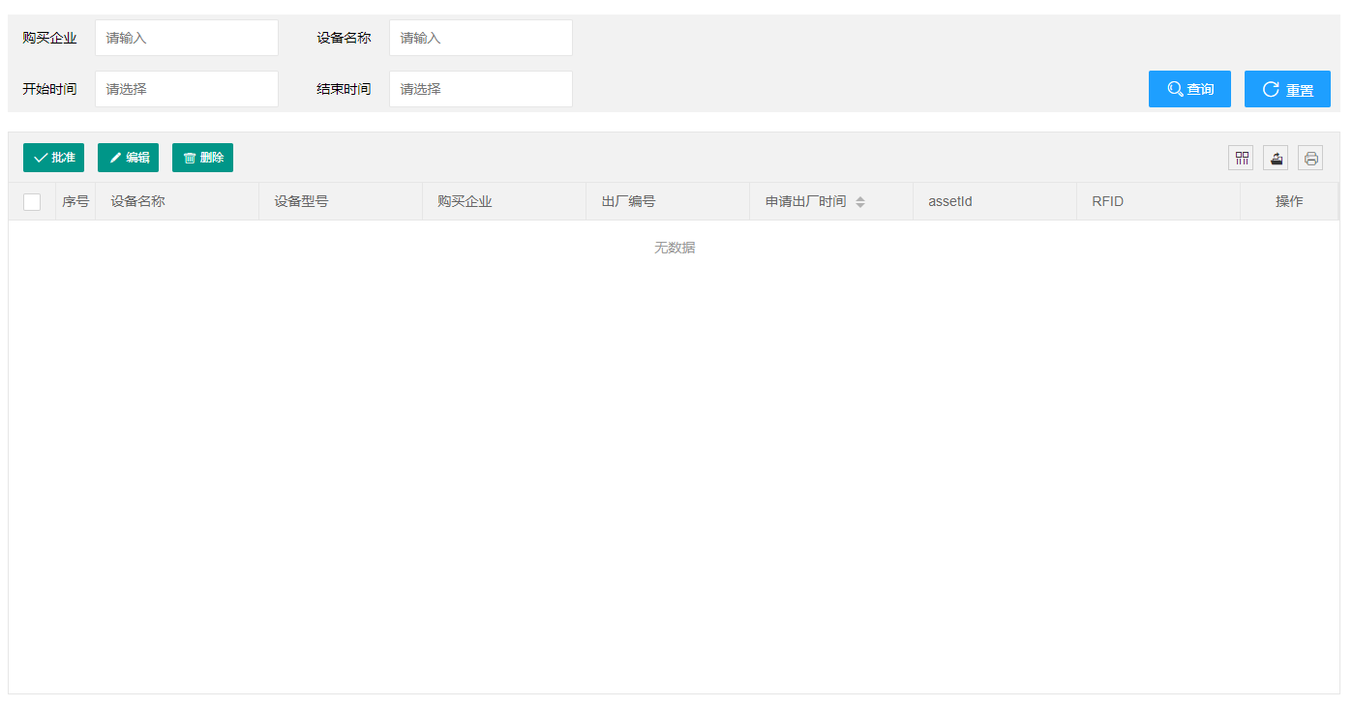

* + 1. 树+表格+搜索表单

当树、表格、搜索表单组合时，参考一下布局：

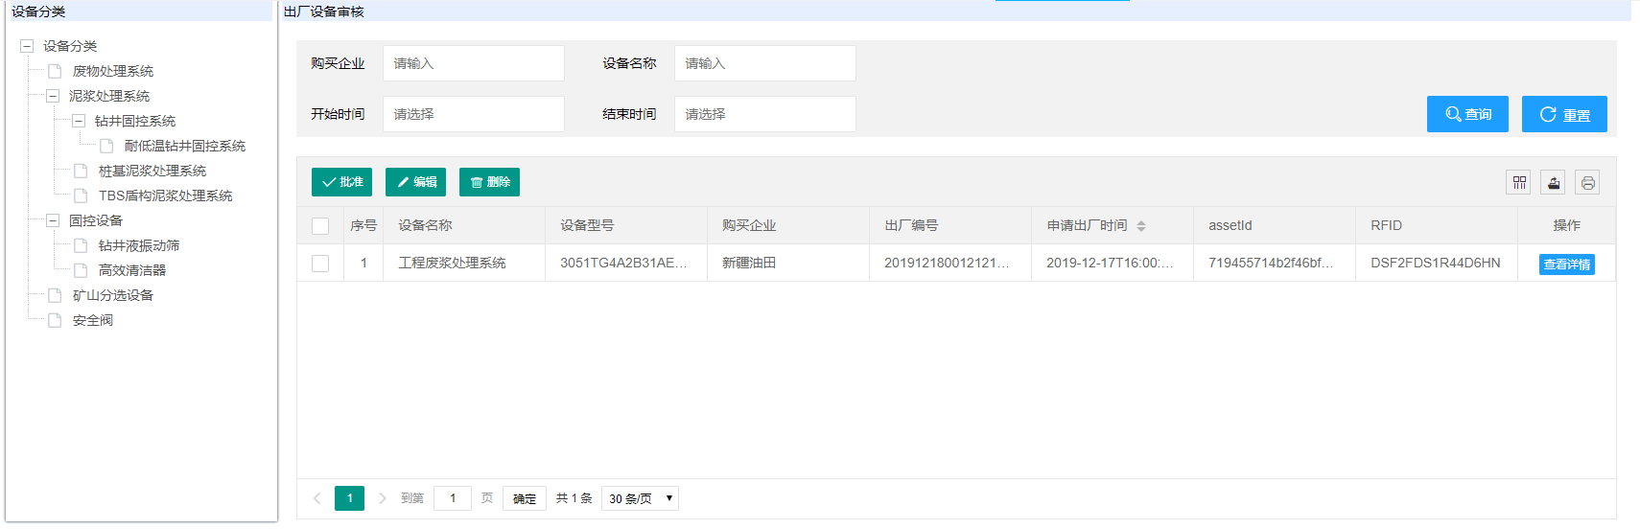

1. 整体页面布局：树位于页面左侧；表格和搜索表单位于页面右侧。左右区域上下对齐
2. 表格和搜索表单在右侧区域居中，并有一定的内边距15~20px
   * 1. 页面响应式

页面布局采用layui的栅格布局，支持响应式

* + 1. 其他

1. 页面元素上下间隔20px
2. 当页面同时存在搜索区域与表格时，表单label文字与表头工具栏右侧按钮对齐
   1. 项目文件夹规范
      1. 概述

目前项目使用spring boot 项目，目录接口采用spring boot项目的目录结构；前端的所有文件，放在static目录下；后端规范

* + 1. 目录结构

static目录分为html、css、js、plugin；如下图所示

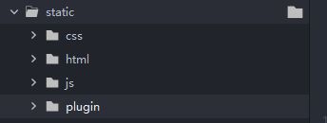

1. html目录

根据模块建立子目录，在该目录下放置html文件

1. css目录

根据模块建立子目录，在该目录下放置css文件

1. js目录

根据模块建立子目录，在该目录下放置js文件，

1. plugin目录

此目录放置引入的一些插件、框架文件。如layui的文件、jQuery的文件等，可根据需要建立子目录；layui、jQuery文件夹不加版本号，一个项目统一用一个版本的layui、jQuery；

* + 1. 文件命名

文件夹/文件的命名统一用小写，使用短横线命名 (kebab-case)，包括js、css、html文件

* 1. JS命名规范
     1. 变量
* 命名方式：小驼峰
* 命名规范：前缀名词
* 命名建议：语义化

变量声明要根据上下文环境语义化声明，不能使用无任何语义的关键词或者数字来表示变量

除了一些约定俗成的简写，正常情况下尽量不使用简写声明变量

需要做到看到变量名称，就知道这个变量是用来做什么的

例如：

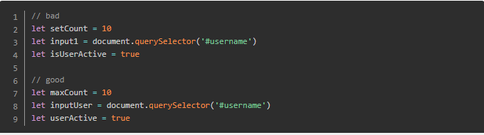

* + 1. 常量
* 命名方式：全部大写
* 命名规范：使用大写字母和下划线来组合命名，下划线用以分割单词
* 命名建议：语义化

例如：

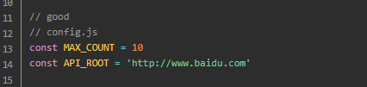

* + 1. 函数
* 命名方式：小驼峰式命名法。
* 命名规范：前缀应当为动词。
* 命名建议：语义化。

可以参考如下的动作：

* has: 判断是否含有某个值
* is: 判断是否为某个值
* get: 获取某个值
* set: 设置某个值
* update: 更新某个值
* fetch: ajax 请求（一般用在 vuex 里的 actions）
* on: 触发事件（click/change 等 dom 事件或者emit派发事件）
* render: 渲染页面
* handle: 执行某一个事件（如果不清楚用什么动词前缀，可以使用 handle）

还有很多类似的动作，例如：add/delete/put/select/change/move/remove/to等

例如：

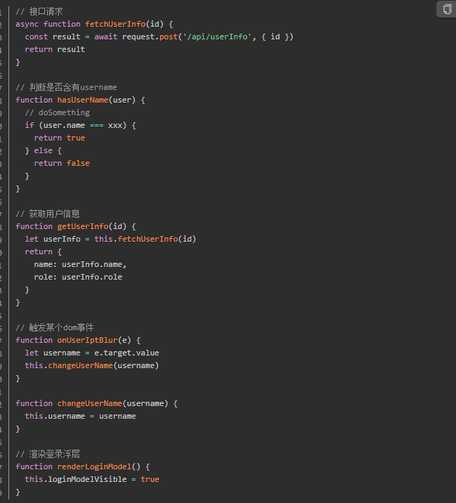

1. 后端规范
   1. 技术规范
      1. 概述